I-TEXT

MANUAL DE USUARIO


ÍNDICE

DISPOSICIÓN DE COMPONENTES 3
ESPECIFICACIONES DEL SISTEMA 4
Descripción general 4
Efectos en los mensajes 5
PROTOCOLO COMUNICACIONES 6
Descripción del protocolo 6
Formato de cada paquete 7
Tipo de paquetes a transmitir al ITEXT 7
Tipo de paquetes recibidos del ITEXT 7
Ejemplos 8
RESET - Borrar todos los bancos de memoria 8
ADDRS – Cambia la dirección de dispositivo 8
SAVE_BANK- Graba un texto en un banco de memoria 8
GET BANK- Petición del texto de un banco de memoria 8
WRITE_TEXT – Escribe un texto directamente en pantalla 9
CLEAR_BANK – Borra el contenido de un banco de memoria 9
FORMATO DE LOS CARACTERES DE LOS MENSAJES 10

DISPOSICIÓN DE COMPONENTES

Salida vídeo + texto
Opción color (No implementado)

Entrada vídeo
Entrada
Alim.+12V
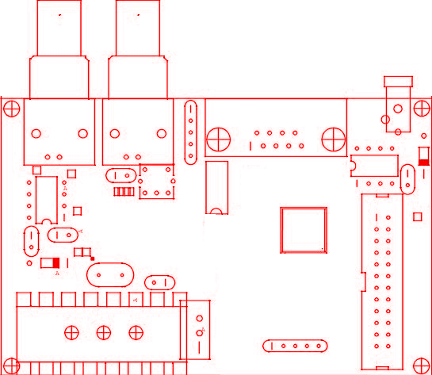
Puerto de comunicaciones

Conector de selección mensaje

CONEXIONADO PUERTO COMUNICACIONES DB-9

Patilla | Definición
1 | n.c.
2 | Transmisión datos RS232
3 | Recepción datos RS232
4 | n.c.
5 | Masa
6 | +RS485 - TX
7 | - RS485 – TX
8 | +RS485 – RX
9 | - RS485 – RX

ESPECIFICACIONES DEL SISTEMA

Descripción general

El ITEXT superpone mensajes en una fuente de vídeo, los mensajes se almacenan en la memoria interna mediante un HOST dotado de un sistema de comunicaciones serie RS232 o RS485.

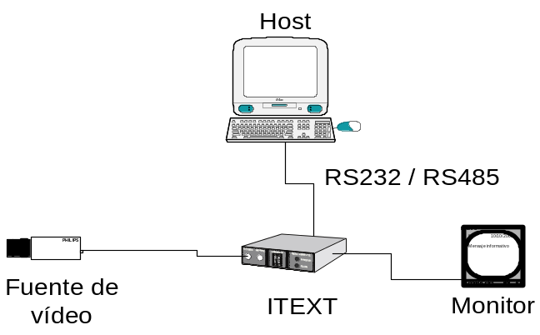
Ejemplo de configuración básica.

El protocolo de comunicaciones ha sido probado en ordenadores con puertos COM instalados en el bus internos y puertos COM virtuales USB.

El ITEXT puede almacenar un total de 15 mensajes de 308 caracteres, los cuales son
seleccionados externamente mediante un conector de 4 patillas con codificación binaria (activo +5v).

Cada vez que el valor del conector cambia, se selecciona el mensaje asociado a dicho valor y automáticamente se escribe en pantalla, borrando el mensaje que hubiera previamente. Si el valor es cero se borra el mensaje y no se escribe ninguna información.

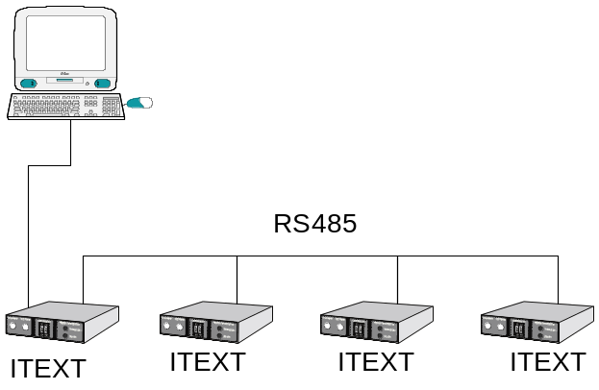

Ejemplo de una configuración en red RS485

Los mensajes se pueden visualizar en cualquier fila de la pantalla pero siempre empezando por la columna número 0.

CONECTOR DE SELECCIÓN DE MENSAJES
PIN 5 | PIN 4 | PIN 3 | PIN 2
BIT 3 | BIT 2 | BIT 1 | BIT 0 | Nº MENSAJE
0 | 0 | 0 | 0 | BORRA MENSAJE
0 | 0 | 0 | 1 | 0
0 | 0 | 1 | 0 | 1
0 | 0 | 1 | 1 | 2
0 | 1 | 0 | 0 | 3
0 | 1 | 0 | 1 | 4
0 | 1 | 1 | 0 | 5
0 | 1 | 1 | 1 | 6
1 | 0 | 0 | 0 | 7
1 | 0 | 0 | 1 | 8
1 | 0 | 1 | 0 | 9
1 | 0 | 1 | 1 | 10
1 | 1 | 0 | 0 | 11
1 | 1 | 0 | 1 | 12
1 | 1 | 1 | 0 | 13
1 | 1 | 1 | 1 | 14

Efectos en los mensajes

Los mensajes pueden contener caracteres de control para realizar los siguientes efectos:

CÓDIGO | DESCRIPCIÓN
01 | Parpadeo del mensaje  Este código va precedido de un byte el cual indica el tiempo de parpadeo (en segundos)
02 | Visualiza el mensaje durante un tiempo y luego lo borra  Este código va precedido de un byte el cual indica el tiempo de visualización (en segundos)

PROTOCOLO COMUNICACIONES

El protocolo de comunicaciones es serie a 9600 sin paridad con 8 bits de datos y 1 bit de stop.

Comprende un byte de sincronismo (SYN), la longitud del paquete (LEN), la dirección del dispositivo (ADDR), la orden que se pretende dar (MSG), el banco que se pretende escribir, leer o borrar (BANK), los datos (DATA) y el checksum.

Cada paquete se lanza vía RS232/RS485, y si se recibe correctamente, el ITEXT devuelve una contestación. El paquete sólo debe reenviarse si se han producido errores en la transmisión, en este caso el ITEXT no devolverá ACK.

Descripción del protocolo

Cada paquete debe ir separado al menos 16 ms del paquete contestación, para dar tiempo a que los dispositivos ITEXT se pongan en recepción. En caso de que un dispositivo reciba incorrectamente un paquete, éste lo ignorará.

El tiempo entre el último byte del paquete completo (que llega al dispositivo) y su contestación varía entre 16ms y 1 segundo según el largo del paquete.

Los paquetes empiezan por el byte de sincronismo (SYN), luego 2 bytes que indican el la longitud del paquete. El checksum es una suma de control de 2 bytes que incluye todos los bytes menos el SYN y así mismo.

La longitud y el checksum se envían primero el byte alto y después el bajo.

Por defecto, todos los dispositivos salen de fabrica con la dirección nº 0, si se requiere conectar varios dispositivos en paralelo (RS485), antes de unirlos a la red se deberá cambiar la dirección de cada uno mediante la orden MSG.

Formato de cada paquete

SYN | LEN | ADDR | MSG | BANK | ROW | DATA | CHECKSUM

SYN | Byte de sincronismo (0xec)
LEN  (2 bytes) | Indica el número de bytes del paquete. Todos los bytes entre LEN y CHECKSUM, éstos inclusive. El byte SYN no se cuenta
ADDR | Indica la dirección del dispositivo ITEXT  Todos los dispositivos salen con la dirección 1 de la fabrica.
MSG | Indica el nº de paquete
BANK | Nº de banco a gestionar
ROW | Fila donde se situará el mensaje
DATA | Los datos del mensaje
CHECKSUM  (2 bytes) | Suma de todos los bytes del paquete menos SYN y CHECKSUM

Tipo de paquetes a transmitir al ITEXT

Nº |  | NOMBRE | DEFINICIÓN
0x01 |  | RESET | Borrar todos los bancos de memoria
0x02 |  | ADDRS | Cambia la dirección de dispositivo
0x03 | SAVE_BANK |  | Grabar un texto en un banco de memoria
0x04 | GET_BANK |  | Petición del texto de un banco de memoria
0x05 |  | WRITE_TEXT | Escribir texto directamente en pantalla
0x06 |  | CLEAR_BANK | Borrar un banco de memoria

Tipo de paquetes recibidos del ITEXT

Nº |  | NOMBRE | DEFINICIÓN
0x10 |  | ACK | Paquete recibido y procesado correctamente
0x11 | BANK |  | Devuelve el contenido de un banco de memoria, este paquete es una respuesta al paquete GET_BANK

Ejemplos

RESET - Borrar todos los bancos de memoria

Enviando este comando, se ponen a cero todos los bancos de memoria.

Ej: Borra toda la memoria del dispositivo nº 1

SYN | LEN | ADDR | MSG | BANK | ROW | DATA | CHECKSUM
0xec | 5 | 1 | 1 | 00 | 00 | 00 | 7

El ITEXT responde con un ACK.

ADDRS – Cambia la dirección de dispositivo

Ej: Cambia dirección de un dispositivo con dirección 0 por la dirección nº 1
La nueva dirección estará en el campo DATA

SYN | LEN | ADDR | MSG | BANK | ROW | DATA | CHECKSUM
0xec | 5 | 0 | 2 | 00 | 00 | 01 | 8

El ITEXT responde con un ACK.

SAVE_BANK- Graba un texto en un banco de memoria

Ej.: Graba el texto “HOLA MUNDO” en el banco de memoria 1 del dispositivo nº 1
El mensaje se situará en la primera fila.

SYN | LEN | ADDR | MSG | BANK | ROW | DATA | CHECKSUM
0xec | 0x15 | 1 | 3 | 1 | 0 | HOLA MUNDO | 0x30b

El ITEXT responde con un ACK.

GET BANK- Petición del texto de un banco de memoria

Ej.: Pedimos el texto que existe en el banco de memoria nº 1 del dispositivo nº 1

SYN | LEN | ADDR | MSG | BANK | ROW | DATA | CHECKSUM
0xec | 5 | 1 | 4 | 1 | 0 | 0 | 0xb

Ej: El ITEXT responde con el contenido del banco requerido.

SYN | LEN | ADDR | MSG | BANK | ROW | DATA | CHECKSUM
0xec | 0x15 | 1 | 0x11 | 1 | 0 | HOLA MUNDO | 0x319

WRITE_TEXT – Escribe un texto directamente en pantalla

Ej: Escribe el texto HOLA MUNDO en la fila nº 5 del dispositivo nº 1

SYN | LEN | ADDR | MSG | BANK | ROW | DATA | CHECKSUM
0xec | 0x15 | 1 | 5 | 0 | 5 | HOLA MUNDO | 0x311

El ITEXT responde con un ACK.

CLEAR_BANK – Borra el contenido de un banco de memoria

Ej: Borra el contenido del banco de memoria 1 del dispositivo nº 1

SYN | LEN | ADDR | MSG | BANK | ROW | DATA | CHECKSUM
0xec | 5 | 1 | 6 | 1 | 0 | 0 | 12

El ITEXT responde con un ACK.

FORMATO DE LOS CARACTERES DE LOS MENSAJES

Cada carácter constan de una resolución de 12 x 18 puntos, los cuales se muestran de color blanco, con un reborde negro y fondo transparente.

Los caracteres están predefinidos en ROM sin posibilidad de modificar.
Existen dos bancos de caracteres, uno estandar compatible ASCII y el banco de caracteres especiales los cuales se han de enviar con su código correspondiente.

CARACTERES ESTANDAR

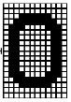 |  |  | 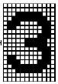 |  |  | 
 |  | 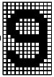 |  |  | 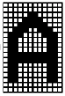 | 
 |  | 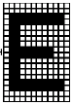 |  |  |  | 
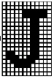 |  |  |  |  |  | 
 |  |  |  |  |  | 
 |  |  |  |  |  | 
 |  |  |  |  |  | 
 |  |  |  |  |  | 
 |  |  |  |  |  | 
 |  |  |  |  |  | 
 |  |  | 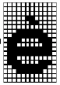 |  |  | 
 |  |  |  |  |  | 
 |  |  |  |  |  | 
 |  |  |  | 

CARACTERES ESPECIALES

 |  |  |  |  |  | 
60h | 61h | 62h | 63h | 64h | 65h | 66h
 |  | 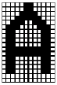 |  |  |  | 
67h | 68h | 69h | 6AH | 6BH | 6CH | 6DH
 |  |  |  |  |  | 
6EH | 6FH | 70H | 71H | 72H | 73H | 74H
 |  |  |  |  |  | 
75H | 76H | 77H | 78H | 79H | 7AH | 7BH
 |  |  | 
7CH | 7DH | 7EH | 7FH

